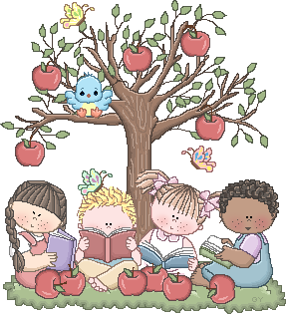
Português – O verbo

Nome: Data:___/___/___
_____.º ano Turma:_____ N.º de aluno/a:_____
Fala o MONSTRO
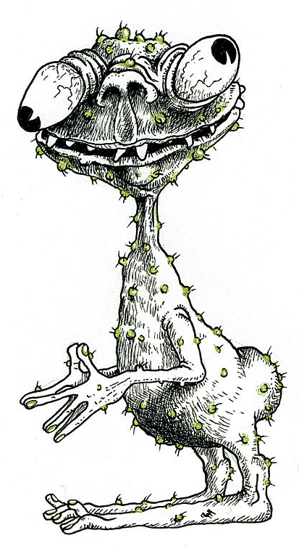
PERMITIR-me FALAR?
TRAZER espantosas histórias. Ninguém CONTAR outras tão formidáveis. Quem DEFENDER melhor segredos? ABRIR a boca e ESTURRICAR quem CONTRARIAR o que eu DIZER. Não REPARAR na minha fala. VIR de longe para ESTUDAR os verbos.

- O monstro usa os verbos tal como estão no dicionário. Como se chama essa forma verbal?
Monstro – Ser fantástico com nome misterioso

- Vê-se que os verbos têm terminações diferentes. Quantas são?

- Será que é possível arrumá-los no esquema que se segue? . Tenta.
Terminações | Verbos terminados em -__r | Verbos terminados em -__r | Verbos terminados em -__r
Conjugações
Verbos (exs.)

- Completa a tabela anterior com as expressões “1.ª conjugação”, “2.ª conjugação” e “3.ª conjugação”.
- Nos provérbios que se seguem, identifica a conjugação dos verbos sublinhados.
  - Lembra aos rapazes, o que o diabo esquece.

  - Quem semeia ventos, colhe tempestades.

  - Ri-se o roto do esfarrapado.

Isto dos verbos parece-te difícil, não é?
Garanto-te que é fácil! Nem é preciso ter memória de elefante!!
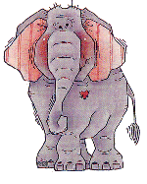

A professora: Dora Martins

Isto dos verbos parece-te difícil, não é?
Garanto-te que é fácil! Nem é preciso ter memória de elefante!! Basta que prestes atenção aos truques que se seguem e nunca mais esquecerás como se conjugam os verbos regulares…

Esta ficha de trabalho foi adaptada a partir de exercícios presentes no manual Passa Palavra, 5.º ano da Porto Editora.
Agora podes ajudar o monstro a falar! És um verdadeiro especialista em verbos…

